Allegato A

Al Direttore del Conservatorio
di Musica “C. Pollini” di Padova

Il/la sottoscritto/a (cognome e nome)

nato/a a (prov. ) il

residente in (prov. ) c.a.p.

via codice fiscale

tel. email

PEC

ai sensi del D.P.R. 445/2000, consapevole delle sanzioni penali richiamate dall'art. 76 del D.P.R. 28/12/2000
n. 445 in caso di dichiarazioni mendaci e della decadenza dei benefici eventualmente conseguenti
al provvedimento emanato sula base di dichiarazioni non veritiere, di cui all'art. 75 del D.P.R. del 28/12/2000
n. 445; ai sensi e per gli effetti dell'art. 74 del citato D.P.R. 445/2000; sotto la propria responsabilità
DICHIARA
ai sensi degli artt. 46 e 47 del DPR 445/2000
TITOLO DI ACCESSO
Il/la sottoscritto/a consapevole delle sanzioni penali richiamate dall’art. 76 del D.P.R. 28/12/2000, n. 445, in caso di dichiarazioni mendaci e della decadenza dei benefici eventualmente conseguenti al provvedimento emanato sula base di dichiarazioni non veritiere, di cui all’art. 75 del D.P.R. del 28/12/2000, n 445; ai sensi e per gli effetti dell’art. 74 del citato D.P.R. 445/2000, sotto la propria responsabilità dichiara di possedere il seguente titolo di accesso, per come previsto all’art. 2, comma 3, del bando:
DCSL 31 Diploma accademico di secondo livello in Maestro collaboratore
DCSL 39 Diploma accademico di secondo livello in Pianoforte
Diploma previgente ordinamento in Pianoforte*
*Il diploma del previgente ordinamento di cui alla tabella sopra verrà valutato solo se congiunto al possesso di diploma di scuola secondaria superiore, in base al D.M. n. 331 del 10 aprile 2019.
Specificare di seguito il diploma di scuola secondaria superiore ________________________________________

Nazionalità del titolo ____________________________________________________________
Tipo ____________________________________ Denominazione _______________________
Istituzione presso la quale è stato conseguito: __________________ _________________________________________
Data di conseguimento
In caso di titolo estero
Numero protocollo certificato di equipollenza del titolo _____ Data protocollo del certificato ____________

TITOLI DI SERVIZIO (fino ad un massimo di 24 punti) - Art. 9 comma 2 tabella A

A.A.
Sede
Ambito professionale
dal al numero di ore svolte Procedura selettiva si no Numero e data protocollo della graduatoria definitiva

A.A.
Sede
Ambito professionale
dal al numero di ore svolte Procedura selettiva | si | no
Numero e data protocollo della graduatoria definitiva

A.A.
Sede  Ambito professionale dal al numero di ore svolte Procedura selettiva | si | no
Numero e data protocollo della graduatoria definitiva

A.A.
Sede
Ambito professionale
dal al numero di ore svolte Procedura selettiva | si | no
Numero e data protocollo della graduatoria definitiva

A.A.
Sede
Ambito professionale
dal al numero di ore svolte Procedura selettiva | si | no
Numero e data protocollo della graduatoria definitiva

TITOLI DI STUDIO E CULTURALI ULTERIORI A QUELLO DI ACCESSO (Fino ad un massimo di 10 punti) - Art. 9 comma 3 tabella B

Nazionalità del titolo Tipo

Denominazione Istituzione presso la quale è stato conseguito: Data di conseguimento
In caso di titolo estero
Numero e data protocollo certificato di equipollenza del titolo

Nazionalità del titolo Tipo
Denominazione Istituzione presso la quale è stato conseguito: Data di conseguimento
In caso di titolo estero
Numero e data protocollo certificato di equipollenza del titolo

Nazionalità del titolo Tipo
Denominazione Istituzione presso la quale è stato conseguito: Data di conseguimento
In caso di titolo estero
Numero e data protocollo certificato di equipollenza del titolo

Nazionalità del titolo Tipo
Denominazione Istituzione presso la quale è stato conseguito: Data di conseguimento
In caso di titolo estero
Numero e data protocollo certificato di equipollenza del titolo

Nazionalità del titolo Tipo
Denominazione Istituzione presso la quale è stato conseguito: Data di conseguimento
In caso di titolo estero
Numero e data protocollo certificato di equipollenza del titolo

TITOLI ARTISTICI E PROFESSIONALI (fino a un massimo di 20 punti) - Art. 9 comma 3 tabella C

Attività artistico professionale

Numero progressivo | Data manifestazione | Ente o Associazione | Ruolo 1 | Luogo manifestazione | Numero di allegato
1.
2.
3.
4.
5.
6.
7.
8.
9.
10.
11.
12.
13.
14.
15.
16.
17.
18.
19.
20.
Il trattamento dei dati personali è effettuato dal Conservatorio secondo quanto indicato nell'informativa privacy ai sensi dell'art. 13 Regolamento (UE) 2016/679. Il candidato si impegna a prendere visione del documento.

Luogo e data

Firma autografa o digitale

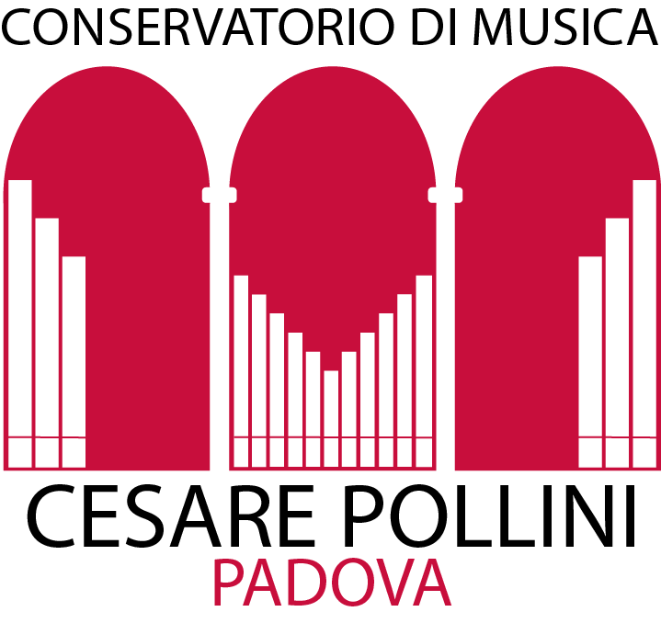

TRATTAMENTO DATI PERSONALI

Ai sensi dell’art. 13 del Regolamento UE n. 2016/679 (di seguito “GDPR 2016/679”), il Conservatorio “C. Pollini” di Padova informa che i dati personali forniti formeranno oggetto di trattamento nel rispetto della normativa sopra richiamata nonché del D.Lgs. 30 giugno 2003 n. 196 come modificato dal D.Lgs. 10 agosto 2018 n. 101.
Il trattamento dei dati personali forniti dai/dalle candidati/e in sede di partecipazione al presente bando - o comunque acquisiti a tal fine dall’Istituto - è finalizzato unicamente all’espletamento delle connesse procedure amministrative e avverrà a cura delle persone preposte al procedimento, anche da parte della commissione esaminatrice, con l’utilizzo di procedure anche informatizzate, nei modi e nei limiti necessari per perseguire le predette finalità, anche in caso di eventuale comunicazione a terzi. Il conferimento di tali dati è necessario per verificare i requisiti di partecipazione e il possesso di titoli e la loro mancata indicazione può precludere tale verifica.
Il Conservatorio “C. Pollini” di Padova garantisce agli interessati l’esercizio del diritto di accesso ai sensi dell’art. 15 GDPR 2016/679 e, ove applicabili, dei diritti di rettifica (art. 16 GDPR 2016/679), cancellazione (art. 17 GDPR 2016/679), limitazione di trattamento (art. 18 GDPR 2016/679), portabilità dei dati (art. 20 GDPR 2016/679), di opposizione al trattamento (art. 21 GDPR 2016/679) e di revoca del consenso. Fatto salvo ogni altro ricorso amministrativo o giurisdizionale, qualora dovesse ritenere che il trattamento dei dati venga effettuato in violazione del GDPR 2016/679 ovvero del D.Lgs. 30 giugno 2006 n. 196 così come modificato dal D.Lgs. 10 agosto 2018 n. 101, ogni interessato ha diritto di proporre reclamo al Garante per la protezione dei dati personali seguendo le procedure e le indicazioni pubblicate sul sito web ufficiale dell’Autorità www.garanteprivacy.it.
Le richieste inerenti all’esercizio dei diritti sopra esposti devono essere inviate in forma scritta presso la sede del Conservatorio “C. Pollini” di Padova, via Eremitani, 18 ovvero mediante comunicazione a mezzo Posta Elettronica Certificata all’indirizzo conservatorio.pd@legalmail.it.
Il termine per le risposte alle istanze relative all’esercizio dei diritti di cui ai punti da I. a IV. è di 30 (trenta) giorni estensibili sino a 3 (tre) mesi in caso di particolare complessità (valutata dal titolare del trattamento Conservatorio “C. Pollini” di Padova).
A norma dell'art. 37 GDPR 2016/679 il Conservatorio “C. Pollini” di Padova ha provveduto a nominare un Responsabile della Protezione dei Dati (o DPO, Data Protection Officer) nella persona dell’avv. Filippo Steinwandter.

Firma autografa o digitale

